ROSES DE NOËL AUX ÉPICES

Niveau de difficulté : Facile
Temps de cuisson : 45 minutes
Temps de préparation : 30 minutes
Temps de repos : 1 heure pour la marinade

Ingrédients pour 6 roses :
375 g de Farine
175 g de Sucre Muscovado
½ sachet de Levure chimique
250 g de Beurre
4 Œufs
3 Cuillères à café d’épices à pain d’épices
3 Cuillères à soupe de miel toutes fleurs
½ Cuillère à café de Cannelle
150 g de sucre en poudre

Matériel :
Mini-moules en silicone à Muffins ou à Brioches
Décoration pour gâteaux en pates d’amande ou pate à sucre

Préparation :
Dans un saladier mélanger les fruits secs coupés en petits morceaux avec le jus de citron, d’orange et le cognac, laissez macérer 1 heure.
Préchauffez votre four à 160°.
Faites fondre le beurre et laissez le refroidir.
Dans un saladier mélangez la farine, la levure, deux cuillères à café d’épices à pain d’épices.
Ajoutez le beurre fondu, le sucre Muscovado, et les œufs.
Beurrez les moules à l’aide d’un pinceau puis remplissez les aux 2/3 et enfournez pour 20 minutes.
Pendant ce temps mélangez dans une assiette creuse le sucre en poudre et le reste d’épices à pain d’épices.
Démoulez les roses à la sortie du four et enrobez les immédiatement dans le ménage sucre épices.
Laissez refroidir et décorez suivant votre inspiration.(voir conseil)

Conseil :
Pour la décoration de vos roses de Noël vous pouvez acheter sur internet des décors en pâte d’amande ou autres, vous pouvez également les réaliser vous-même en pâte à sucre colorée ou non à l’aide d’emporte pièces que l’on trouve maintenant facilement dans les supermarchés ou magasins spécialisés.

Si vous n’en trouvez pas, décorez avec des vermicelles en sucre coloré, perles en sucre argentées etc……..

Les moules en forme de roses sont en silicone, 6 par plaques. Vous pouvez également utiliser des moules en forme de fleurs différentes il y en a profusion sur internet.

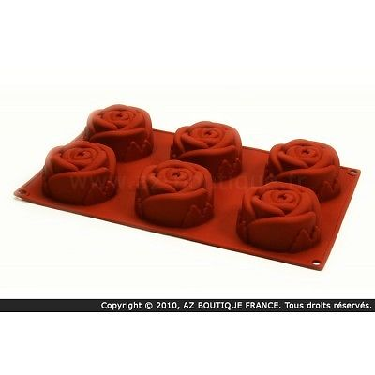

Coté forme :
Le petit « plus » qui distingue la composition en épices à pain d’épices.
Sa composition en Cannelle, gingembre, muscade, anis girofle... : toutes facilitent et stimulent la digestion. Leur teneur varie d'ailleurs selon les recettes et selon les pays.
Attention ces précieuses épices sont souvent remplacées par des arômes artificiels.

